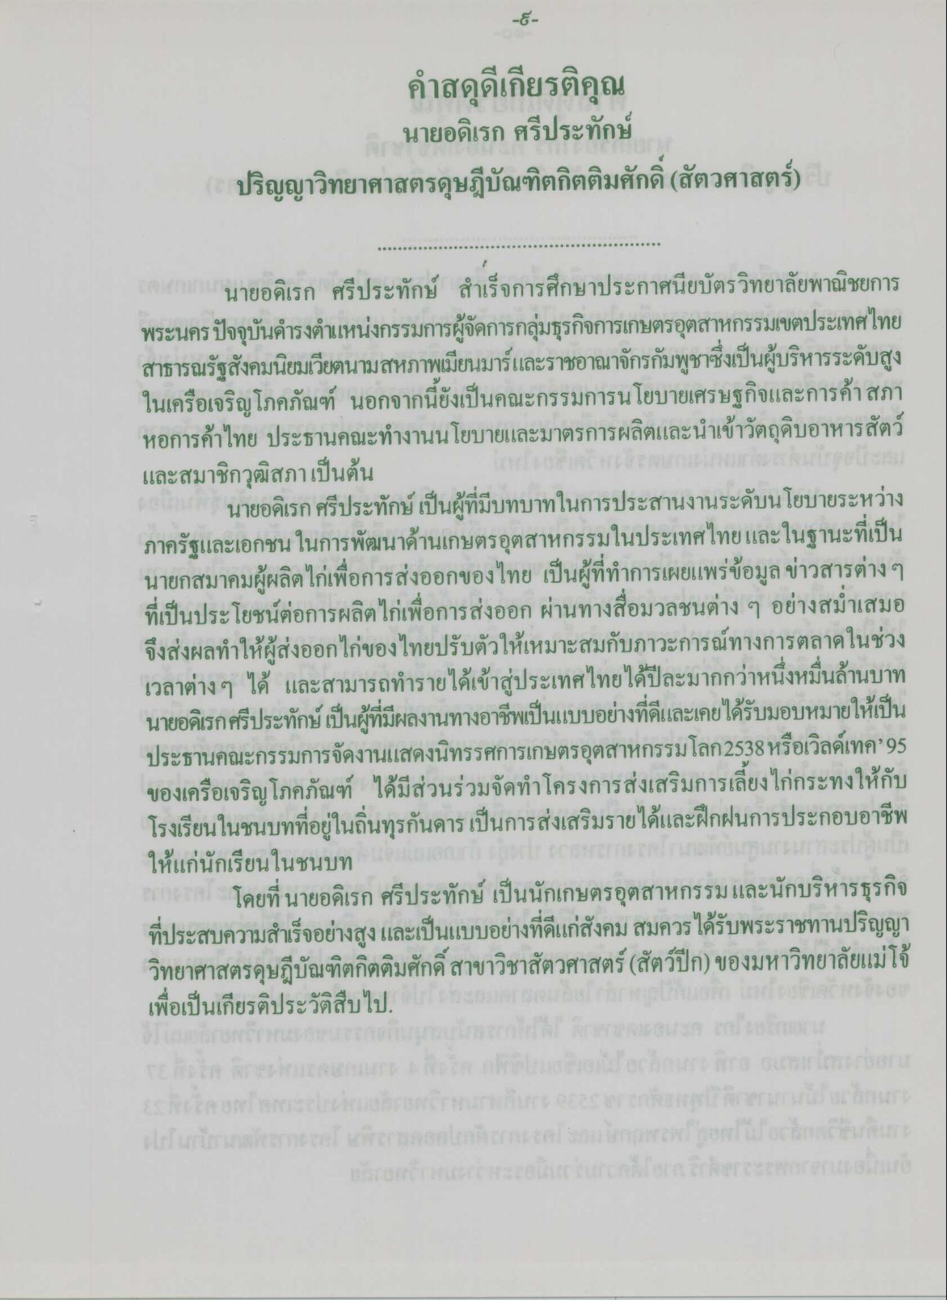

นายอดิเรก ศรีประทักษ์
ปริญญาวิทยาศาสตรดุษฎีบัณฑิตกิตติมศักดิ์ (สัตวศาสตร์)
นายอดิเรก ศรีประทักษ์ สําเร็จการศึกษาประกาศนียบัตรวิทยาลัยพาณิชยการ พระนคร ปัจจุบันดํารงตําแหน่งกรรมการผู้จัดการกลุ่มธุรกิจการเกษตรอุตสาหกรรมเขตประเทศไทย สาธารณรัฐสังคมนิยมเวียตนามสหภาพเมียนมาร์และราชอาณาจักรกัมพูชาซึ่งเป็นผู้บริหารระดับสูง ในเครือเจริญโภคภัณฑ์ นอกจากนี้ยังเป็นคณะกรรมการนโยบายเศรษฐกิจและการค้าสภา หอการค้าไทย ประธานคณะทํางานนโยบายและมาตรการผลิตและนําเข้าวัตถุดิบอาหารสัตว์ และสมาชิกวุฒิสภา เป็นต้น
นายอดิเรก ศรีประทักษ์ เป็นผู้ที่มีบทบาทในการประสานงานระดับนโยบายระหว่าง ภาครัฐและเอกชน ในการพัฒนาด้านเกษตรอุตสาหกรรมในประเทศไทยและในฐานะที่เป็น นายกสมาคมผู้ผลิตไก่เพื่อการส่งออกของไทย เป็นผู้ที่ทําการเผยแพร่ข้อมูลข่าวสารต่างๆ ที่เป็นประโยชน์ต่อการผลิตไก่เพื่อการส่งออก ผ่านทางสื่อมวลชนต่าง ๆ อย่างสม่ําเสมอ จึงส่งผลทําให้ผู้ส่งออกไก่ของไทยปรับตัวให้เหมาะสมกับภาวะการณ์ทางการตลาดในช่วง เวลาต่างๆ ได้ และสามารถทํารายได้เข้าสู่ประเทศไทยได้ปีละมากกว่าหนึ่งหมื่นล้านบาท นายอดิเรกศรีประทักษ์ เป็นผู้ที่มีผลงานทางอาชีพเป็นแบบอย่างที่ดีและเคยได้รับมอบหมายให้เป็น ประธานคณะกรรมการจัดงานแสดงนิทรรศการเกษตรอุตสาหกรรมโลก2538 หรือเวิลด์เทค” 95 ของเครือเจริญโภคภัณฑ์ ได้มีส่วนร่วมจัดทําโครงการส่งเสริมการเลี้ยงไก่กระทงให้กับ โรงเรียนในชนบทที่อยู่ในถิ่นทุรกันดาร เป็นการส่งเสริมรายได้และฝึกฝนการประกอบอาชีพ ให้แก่นักเรียนในชนบท 11โดยที่นายอดิเรก ศรีประทักษ์ เป็นนักเกษตรอุตสาหกรรมและนักบริหารธุรกิจ ที่ประสบความสําเร็จอย่างสูงและเป็นแบบอย่างที่ดีแก่สังคม สมควรได้รับพระราชทานปริญญา วิทยาศาสตรดุษฎีบัณฑิตกิตติมศักดิ์ สาขาวิชาสัตวศาสตร์ (สัตว์ปีก) ของมหาวิทยาลัยแม่โจ้ เพื่อเป็นเกียรติประวัติสืบไป. . . . . . . .

